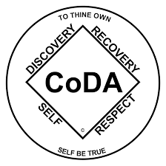
Co-Dependents courriel: outreach@codacanada.ca
Anonymous téléphone: 604.239.1042
site web: www.codacanada.ca

Chèr-e Professionnel-le:

SVP voir ci-joint la brochure informative pour professionnel-les décrivant le programme Co-Dependents Anonymous (CoDA).

Comme AA (Alcoholics Anonymous), CoDA est un groupe/programme de soutien en 12-étapes. CoDA supporte ceux/celles qui luttent avec des relations dysfonctionnelles. Les addictions, la dépression ou même la violence peuvent faire partie de la dysfonction.

Cette brochure présente:

- Certaines caractéristiques de la codépendance
- Informations générales sur le programme
- Questions fréquemment posées par le/la professionnel-le
- Instructions pour obtenir des informations sur le CoDA: la littérature et listes de réunions.

Une deuxième brochure est jointe et peut-être remise aux client-es. Les deux brochures sont disponibles gratuitement en téléchargement à: www.codacanada.ca ou des groupes locales indiquées à l`arrière (optionnel).

«Nous avons admis que nous étions impuissants devant les autres – que nous avions perdu la maîtrise de nos vies.»
La Première Étape

« Je suis capable de développer et d’entretenir des relations saines et aimantes. Le besoin de contrôler et de manipuler les autres disparaît alors que j’apprends à avoir confiance en ceux qui sont dignes de confiance.»
La Septième promesse

En Service

